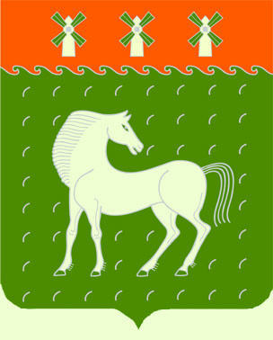
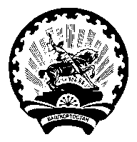
Башкортостан Республикаһы
Дəүлəкəн районы
муниципаль районының
Ивановка ауыл Советы
ауыл билəмəһе
хакимиəте

453411, Дəүлəкəн районы, Ивановка а.,
Гаршин ур., 79
Администрация
сельского поселения Ивановский сельсовет
муниципального района
Давлекановский район

Республики Башкортостан

453411, Давлекановский район, с.Ивановка
ул. Гаршина,79

[АРАР № 07/1 ПОСТАНОВЛЕНИЕ
«05» март 2020 й. «05» марта 2020 г.

«О признании утратившим силу постановлений администрации сельского поселения Ивановский сельсовет муниципального района Давлекановский район»

Рассмотрев протест прокурора Давлекановского района, руководствуясь ст.ст. 14, 48 Федерального закона от 06.10.2003 № 131-ФЗ «Об общих принципах организации местного самоуправления в РФ»,

ПОСТАНОВЛЯЮ:

1. Постановление администрации сельского поселения Ивановский сельсовет муниципального района Давлекановский район от 13.08.2018года №16 «Об утверждении Порядка получения разрешения представителя нанимателя (работодателя) на участие муниципальных служащих администрации сельского поселения Ивановский сельсовет муниципального района Давлекановский район Республики Башкортостан на безвозмездной основе в управлении некоммерческой организацией в качестве единоличного исполнительного органа или вхождение в состав ее коллегиального органа управления» признать утратившим силу.
2.Контроль за исполнением постановления оставляю за собой.
3.Настоящее постановление подлежит обнародованию в порядке, установленном действующим законодательством.

Глава администрации В.И. Никульшин

